آزمایش 5

اشکان شکیبا 9931030

علی هاشم پور 9931082

ابتدا با رسم هیستوگرام‌ در ۲ حالت سریال و هم‌روند به ازای نمونه‌ی ۱۰۰ تایی، درستی کد را بررسی می‌کنیم.

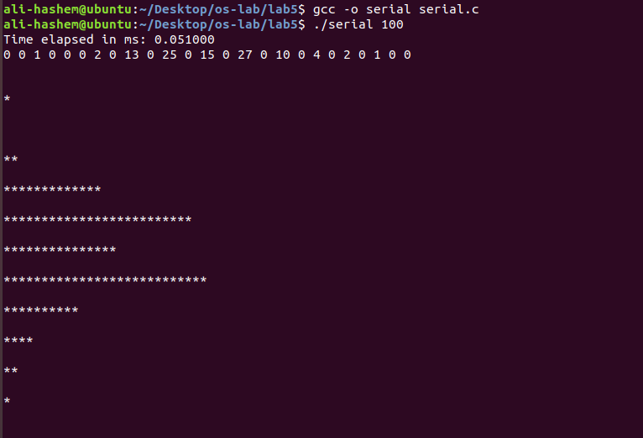

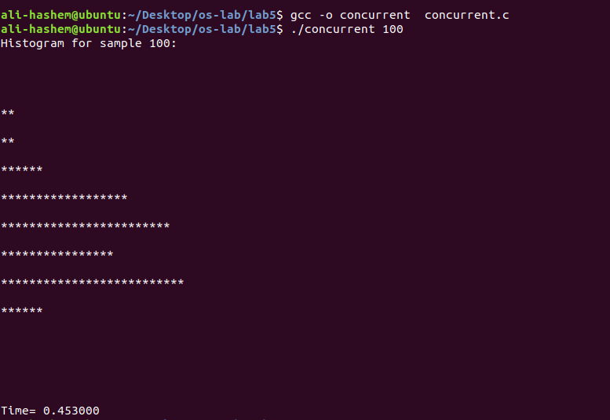

حال سراغ تست کردن اعداد داده شده در جدول برای هردو حالت serial و concurrent میرویم.

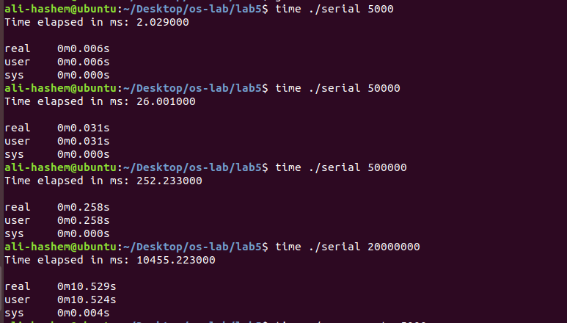

زمان اجرا در حالت serial

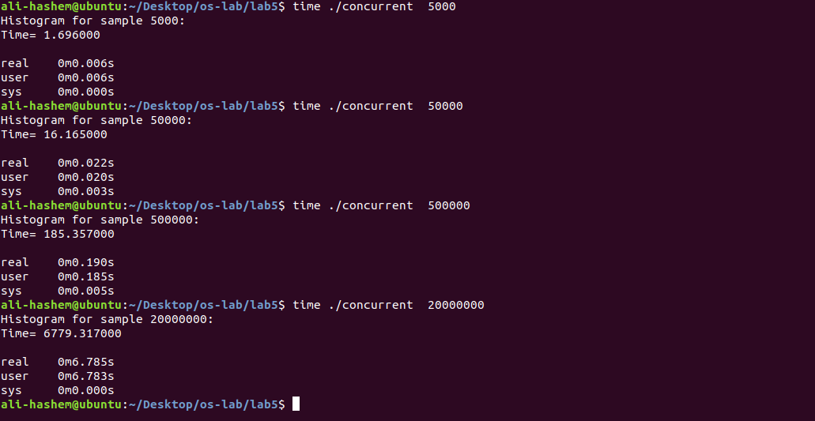

زمان اجرا در حالت concurrent

1. زمان اجرای برنامه در حالت serial به ازای تعداد نمونه‌های داده شده:

|  |  |  |  |  |
| --- | --- | --- | --- | --- |
| تعداد نمونه | ۵۰۰۰ | ۵۰۰۰۰ | ۵۰۰۰۰۰ | ۲۰۰۰۰۰۰۰ |
| زمان اجرا | 2ms | 26ms | 252ms | 10455ms |

|  |  |  |  |  |
| --- | --- | --- | --- | --- |
| تعداد نمونه | ۵۰۰۰ | ۵۰۰۰۰ | ۵۰۰۰۰۰ | ۲۰۰۰۰۰۰۰ |
| زمان اجرا | 1ms | 16ms | 185ms | 6779ms |

1. زمان اجرای برنامه در حالتconcurrrent به ازای تعداد نمونه‌های داده شده: